**Importancias de las redes**

**sociales**

Las redes sociales son importantes porque enseñan o compartir con el mundo lo

qué estás haciendo, y poder comunicarte con otras personas.

**Redes sociales**

Las redes sociales que más hemos usado han sido Twitter e Instagram en las que

hemos ido publicando nuestros avances en el proyecto, como la creación de la

carcasa del satélite y las pruebas de vuelo con cohetes de propulsión fría .

Principalmente hemos usado estas dos redes sociales ya que nos proporciona

mayor difusión entre los equipos rivales y los creadores del concurso CanSat.

Logo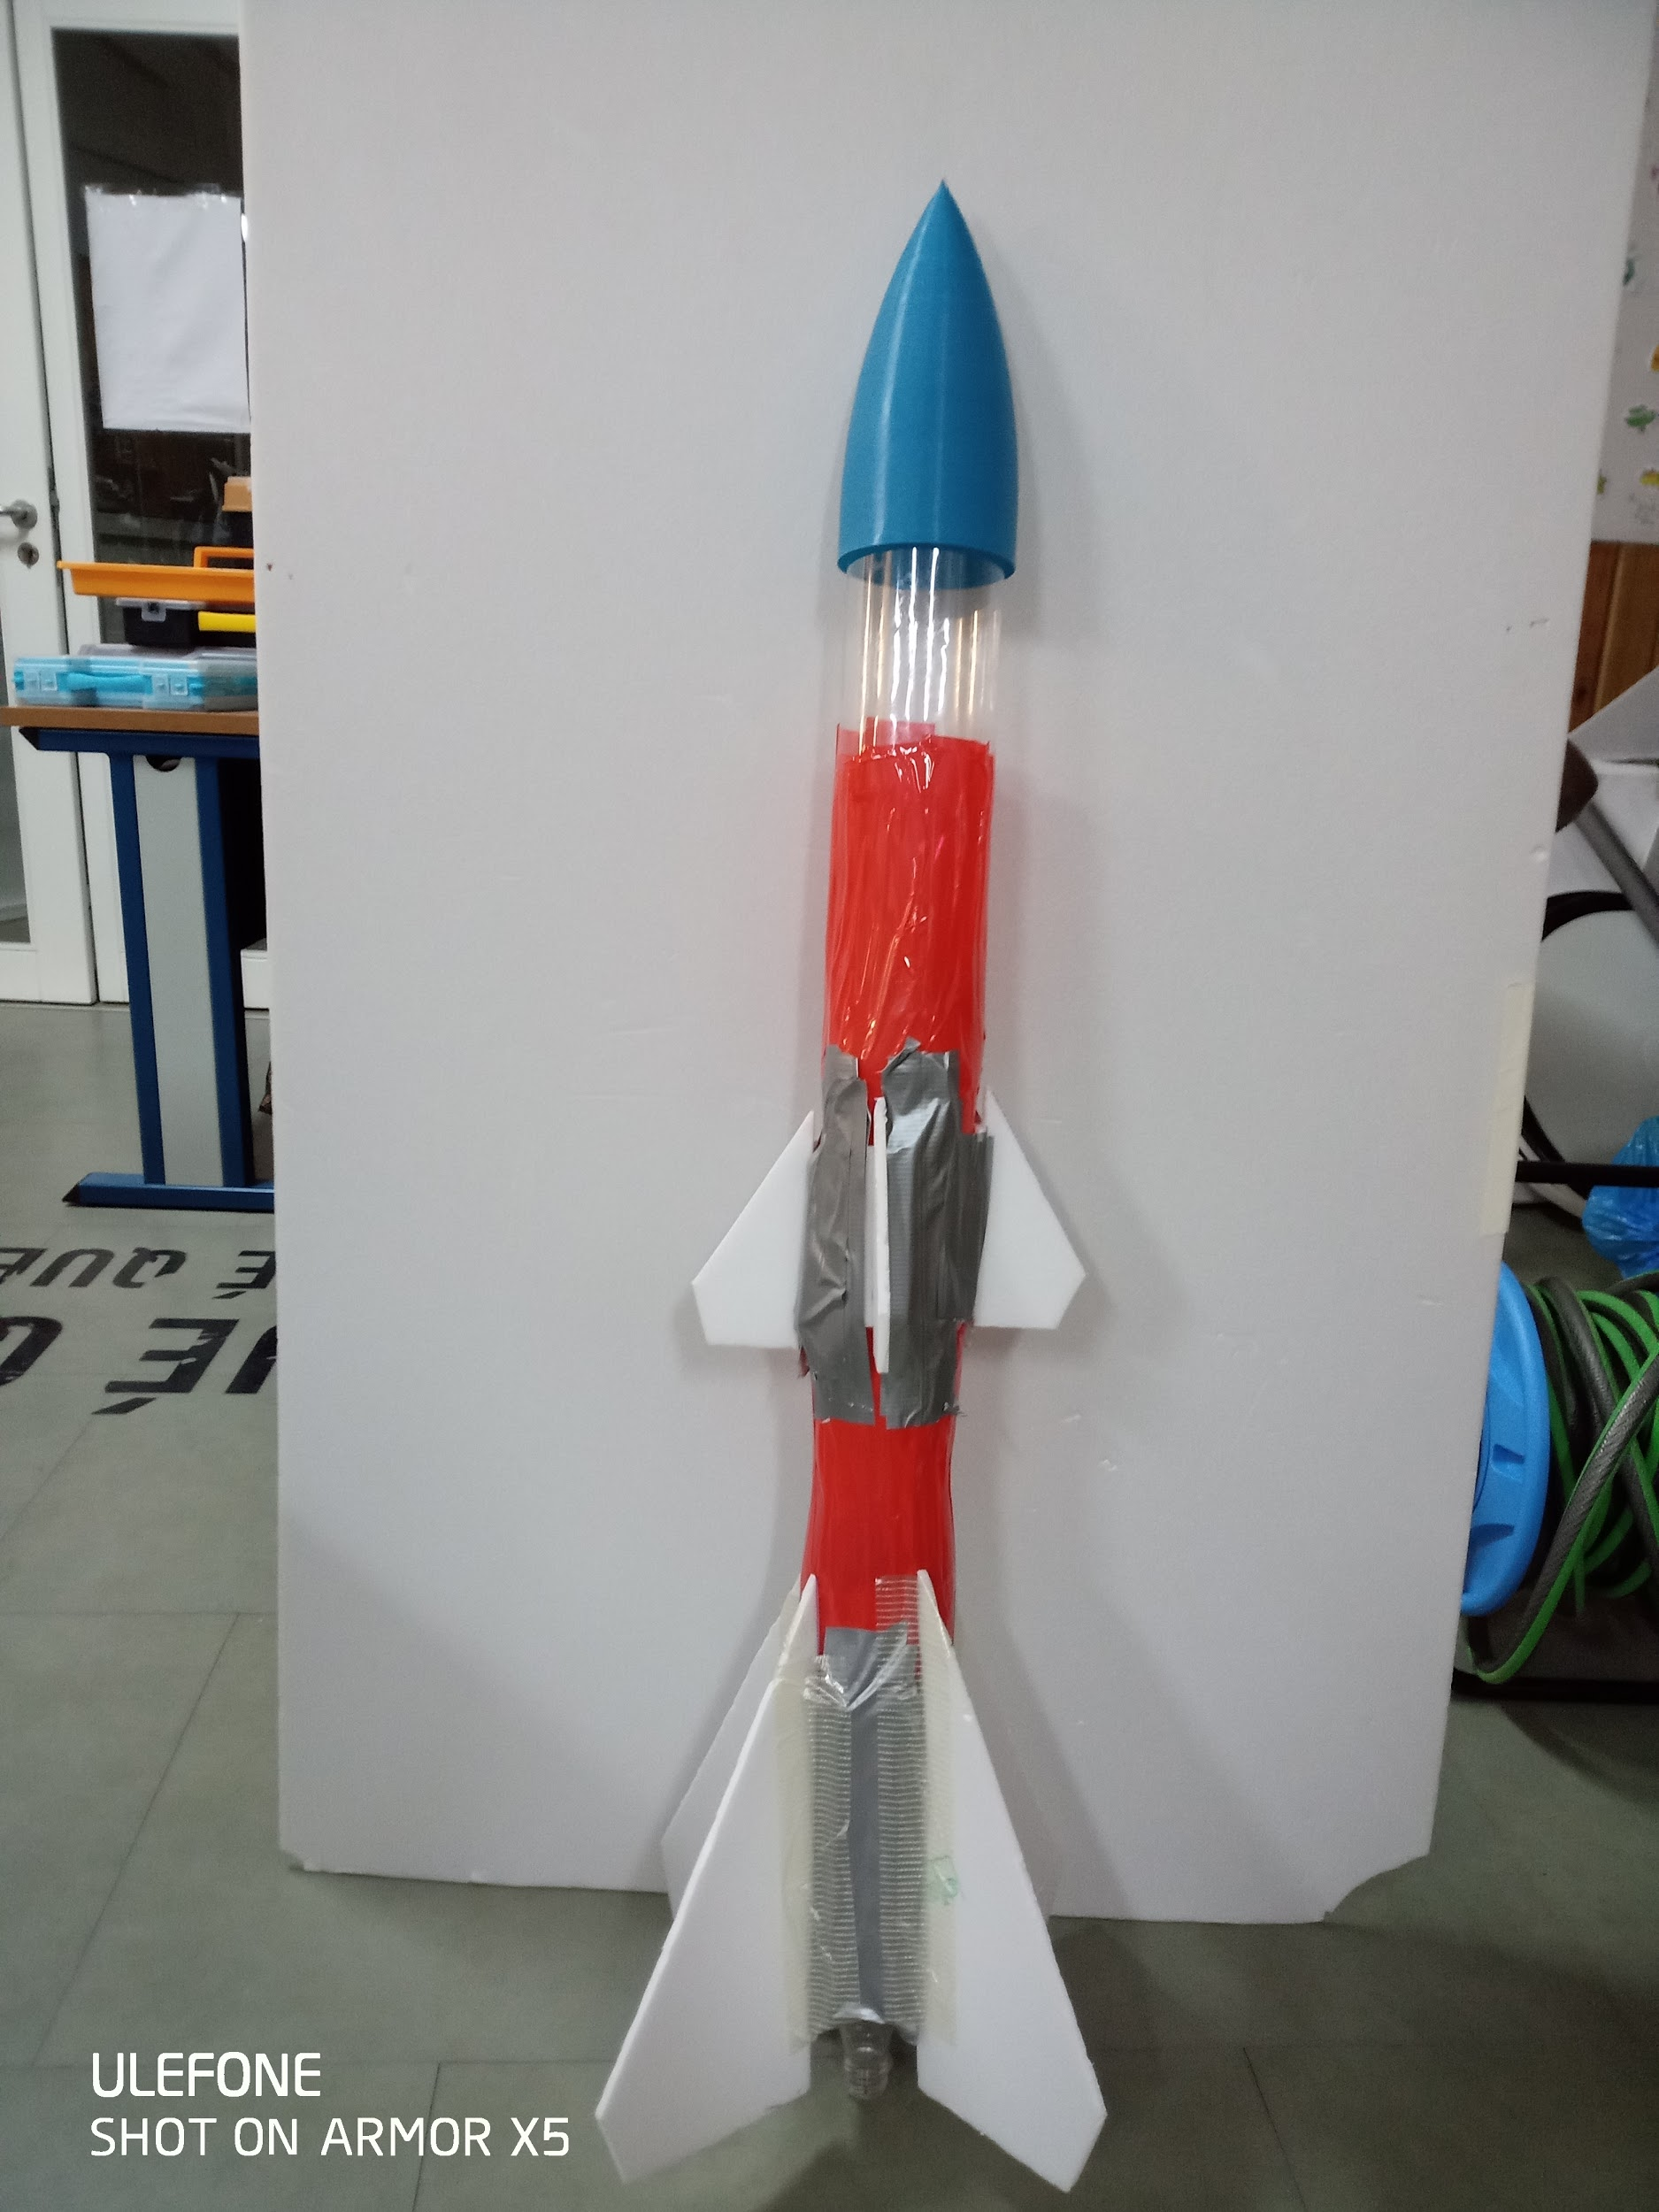

Este logo lo hemos creado en la página gimp. el logo se compone de una lata en la

zona central con el nombre del concurso y el nombre de nuestro equipo que es space 6 . Para crear este logo tuvimos que pensar en un dibujo sencillo y que llame la atención al receptor.

Nuestro trabajo en las redes sociales

|  |  |  |
| --- | --- | --- |
| Red social | Publicaciones | Nombre/Red Social |
| Twitter | 41 tweets | @SpaceSix1 |
| Instagram | 3 publicaciones | @project.cansat |
| Blogger | 20 Publicaciones | cansatspacesix.blogspot.com |
| Youtube | 11 videos | Space Six |

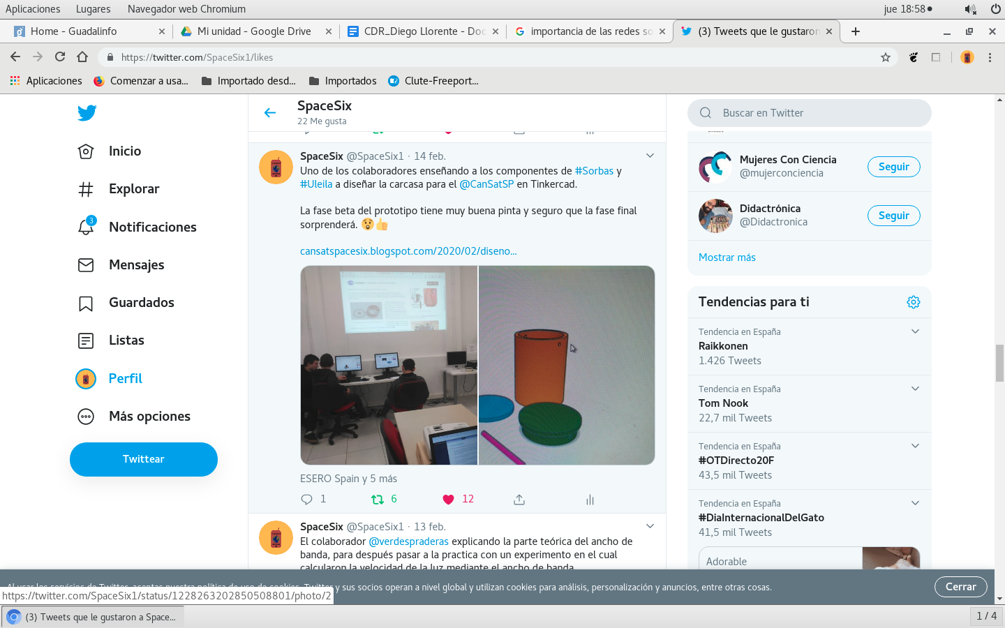

Nuestro principal medio de difusión es via Twitter, pero previamente subimos las cosas al blog del grupo y a nuestro canal de Youtube.

YOUTUBE

En nuestro canal hemos ido subiendo y creando listas de reproducción de todas las pruebas que hemos ido haciendo, así como de la confección del paracaídas y de la gran presentación del grupo ante los profesores y alumnos del instituto “IES Río Aguas”

La finalidad de este evento fue la de dar a conocer el proyecto CanSat e intentar captar gente para poder participar los años venideros.

Enlace a nuestro canal de Youtube: <https://www.youtube.com/channel/UClD6Y71hDKX_VGAhojaH4cg>

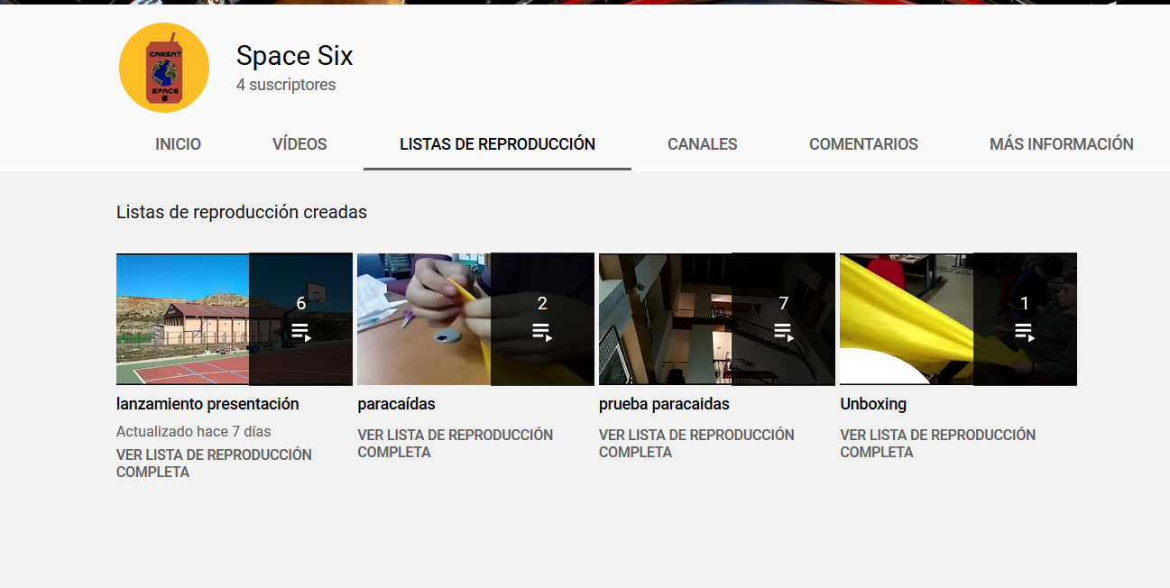

Estadisticas generales

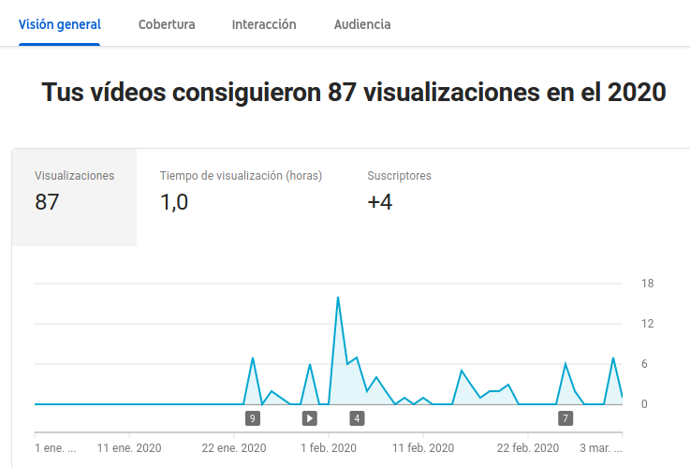

Cobertura

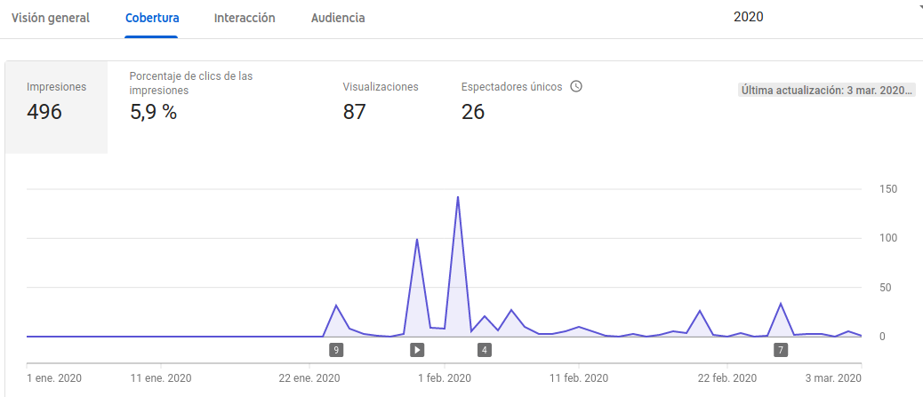

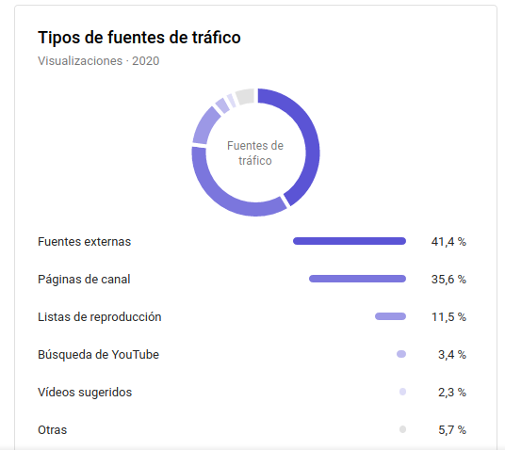

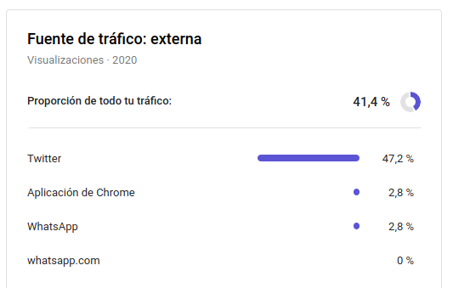

Como bien se puede observar, gran parte del tráfico de nuestro canal viene de fuentes externas y más concretamente de Twitter

Interaccion

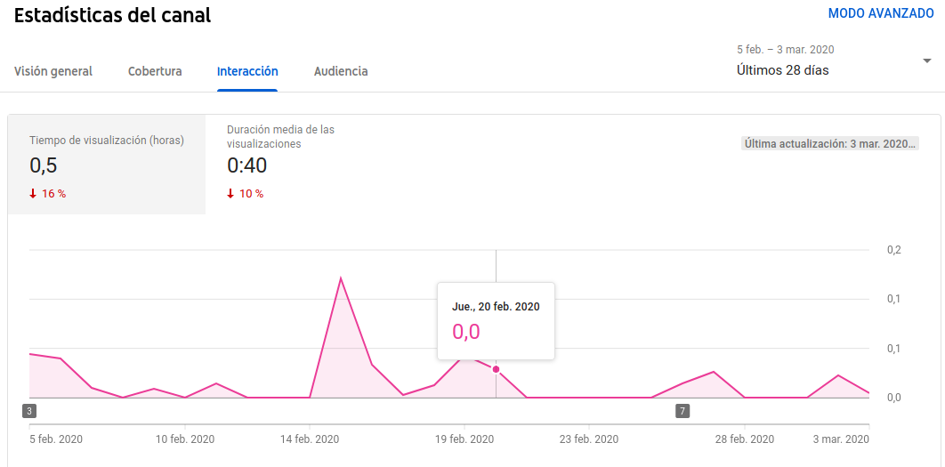

Audiencia

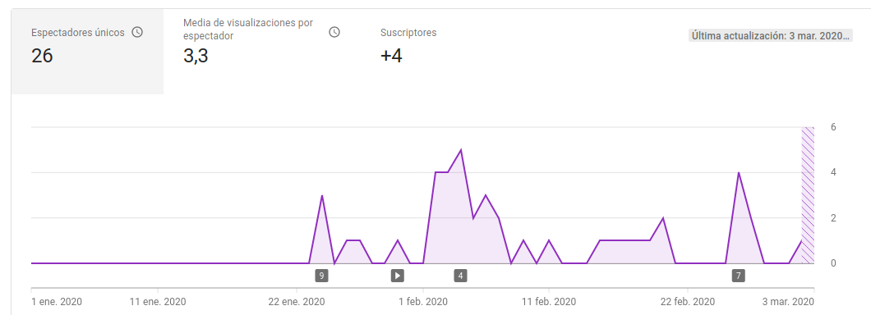

BLOG

Enlace a nuestro blog: <https://cansatspacesix.blogspot.com/>

El objetivo del blog era el de ir manteniendo un diario de los avanes que ibamos haciendo.

Estadisticas

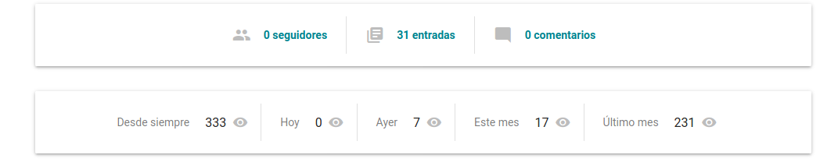

Visitas

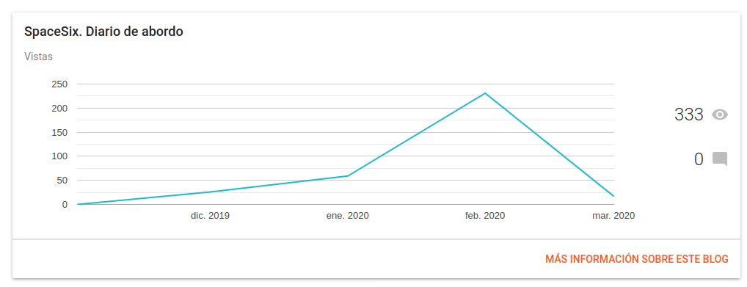

visitas por entrada

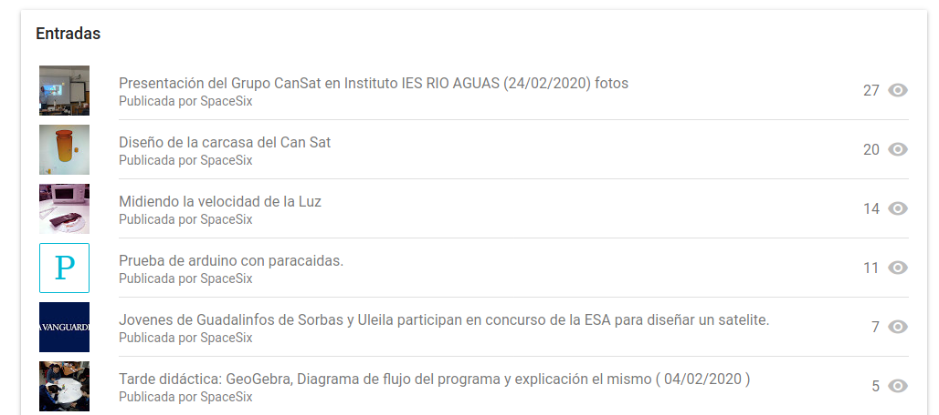

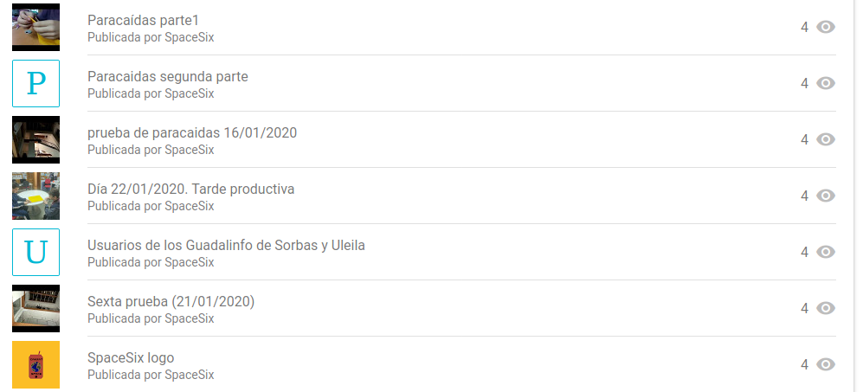

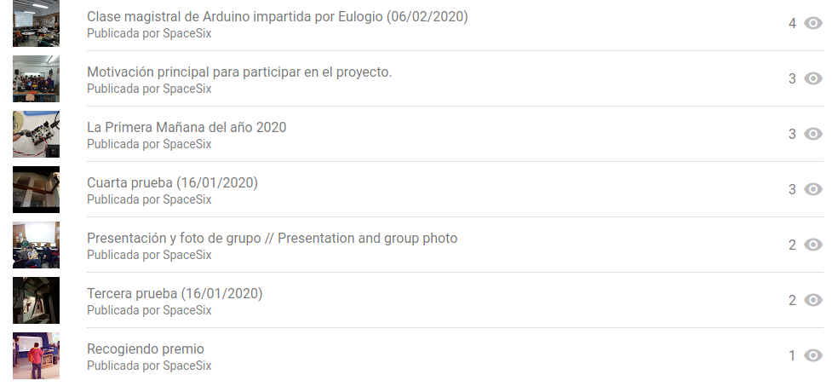

TWITTER

Enlace al Twitter del grupo:

Como bien se ha podido ver en el gráfico de las fuentes externas, nuestra fuente principal radica en Twitter, ya que es una de las redes social es más usadas y la mayor parte de personas tiene una cuenta en dicha red social .

Nuestro objetivo era el de usar dicha red para dar a conocer nuestro trabajo y usarla como complemento del blog y el canal de youtube ya que el los tweets ponemos enlace al blog y/o al canal de Youtube.

A continuación se muestran las estadísticas:

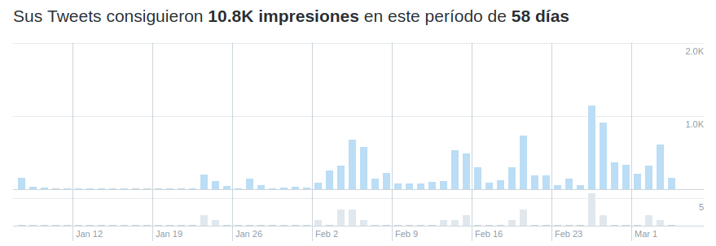

Distintos tipos de interacciones

